Allegato 4 - Confronto Livelli di ingresso, esiti primo e secondo quadrimestre classi prime a.s. 2022–23 e 2023-24.
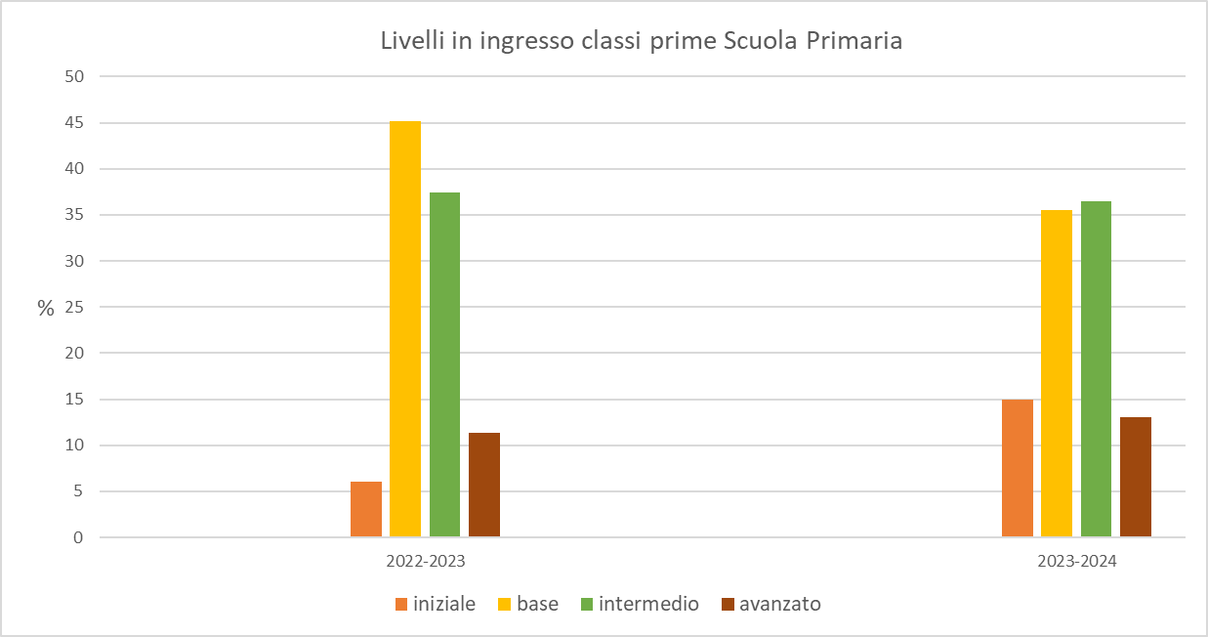 Grafico 1

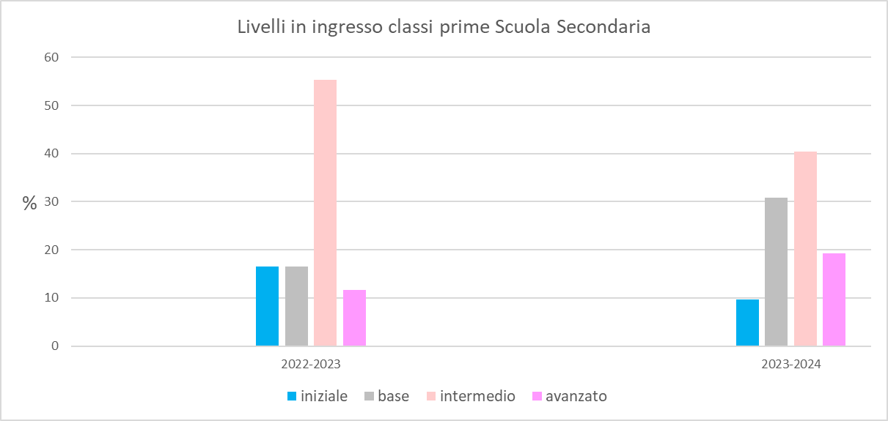Grafico 2

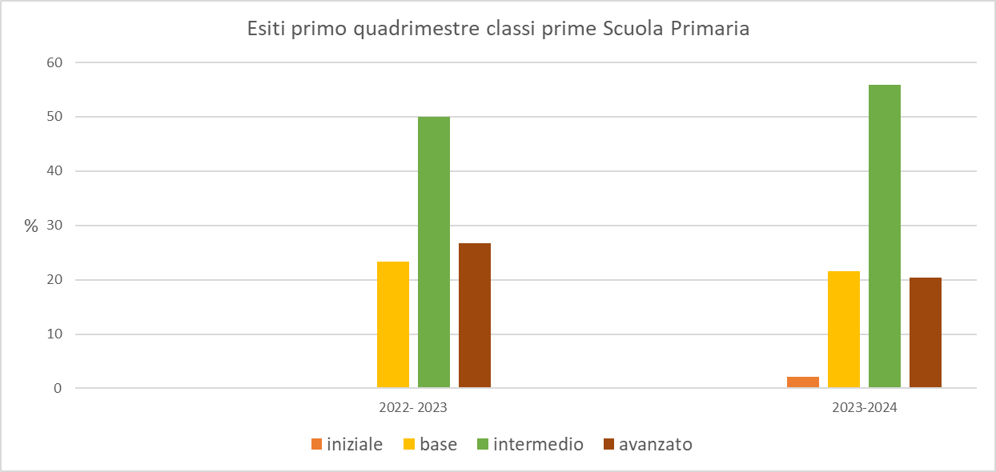 Grafico 3

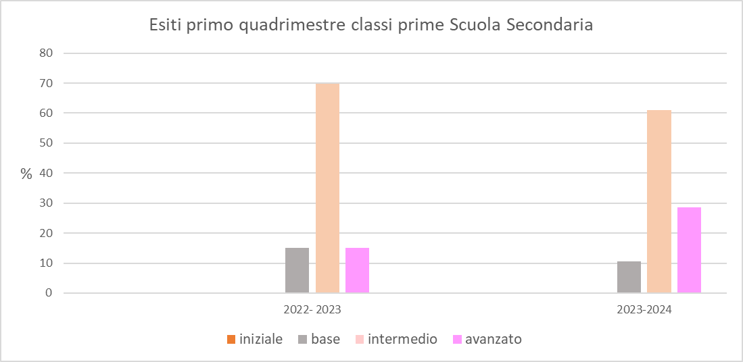Grafico 4

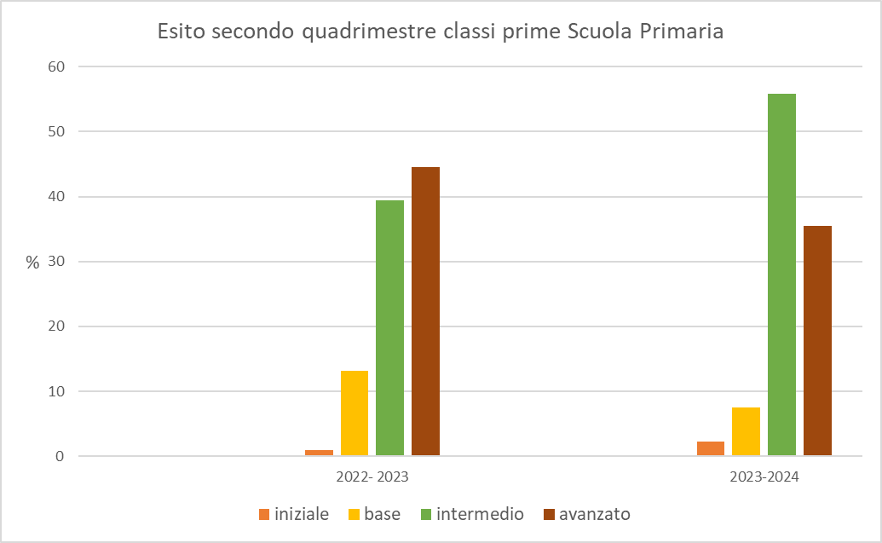 Grafico 5

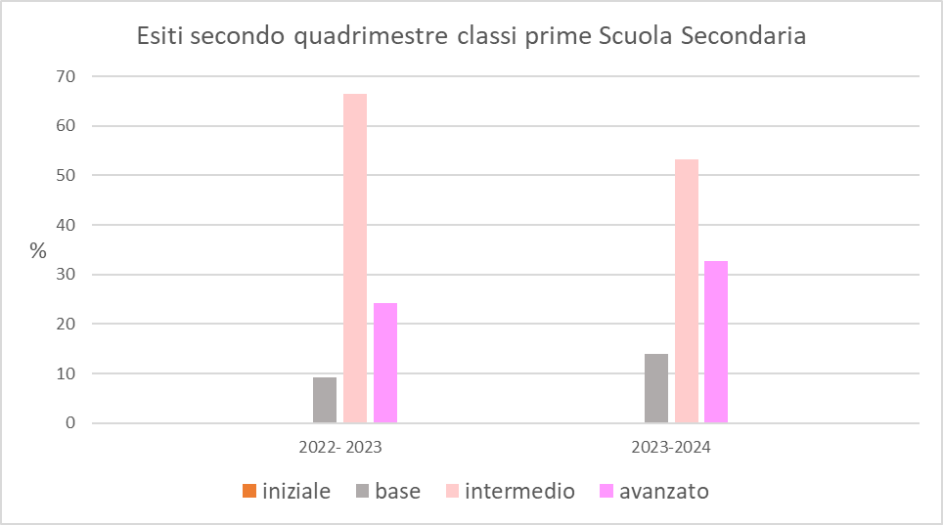Grafico 6

